|  |
| --- |
| Муниципальное автономное общеобразовательное учреждение дополнительного образования «Таганрогская детская художественная школа имени С. И. Блонской» |
| **Боголюбова Екатерина**  5 «Д» класс |
| Учебная работа по истории искусств  Тема: |
| **«Цифровая живопись»** |
|  |

|  |
| --- |
|  |

**Содержание:**

* Введение;
* История развития цифрового искусства;
* Классификация и типология цифровой живописи;
* Цифровая живопись в современном мире;
* Примеры работ некоторых CG художников;
* Источники информации.

**Введение**

Цифровая живопись — термин, характеризующий изобразительное искусство, создаваемое при помощи компьютерных технологий с применением преимущественно 2D-редакторов. Проще говоря, это создание электронных изображений, осуществляемое при помощи использования человеком компьютерных имитаций традиционных инструментов художника. Графические редакторы часто создают изображение с имитацией традиционных техник и материалов, например, масляных, акриловых или акварельных красок, мягких графических материалов (карандаши, тушь, пастель и др.).Компьютер в цифровой живописи — это такой же инструмент, как и кисть с мольбертом. Для того,чтобы хорошо рисовать на компьютере, также необходимо знать и уметь применять все накопленные поколениями художников знания и опыт (законы перспективы исветотени, теория цвета, композиция и т. д.). Основной средой существования произведений данного направления изобразительного искусства предполагается виртуальное пространство, их оригиналы существуют только в цифровом формате в виртуальном мире, и любой их перевод на реальный носитель (например, печать) является только копией.

**История развития цифрового искусства**

В 50-х годах началось развитие CG (ComputerGraphics – в переводе «компьютерная графика») как направления. Целью было создать инструмент, который помог бы ученым и инженерам визуализировать результаты исследований. Разработка началась в исследовательских центрах «BellLabs» и «Boeing», а в 60-х и 70-х годах к задаче подключились исследовательские университеты штатов Огайо, Юты и Северной Каролины, а также MIT, NYIT и Корнеллский университет. Первый графический редактор был разработан Айвеном Сазерлендом в 1963 году во время работы над кандидатской диссертацией в MIT. «Sketchpad», первое графическое приложение, умел чертить ровные линии, увеличивать и уменьшать изображение, создавать трехмерные объекты. В эти времена никто еще не слышал о чем-либо подобном компьютерной графике, и мало кто представлял, что на компьютере можно будет рисовать или ретушировать фотографии. Для работы в программе использовалось световое перо, которым можно было рисовать прямо на экране монитора.В 1986 г, появилась программа «SuperPaint». Теперь с растровыми и векторными изображениями можно было работать в одной программе, а еще в арсенале художников начали появляться новые функции: автообводка, горячие клавиши, возможность настраивать панель инструментов и т.д. В 1991 году вышел «SuperPaint» версии 3.0 с поддержкой цветных изображений, а к 1993 году «SuperPaint» даже научился работать с инструментами, реагирующими на силу нажатия.

На сегодняшний день, «AdobePhotoshop» — лидер на рынке графических редакторов, знакомый даже тем, кто далек от рисования и дизайна. Этой программой пользуются многие цифровые художники, однако сами создатели даже не предполагали, что в ней можно будет полноценно рисовать от начала до конца.

**Классификация и типология цифровой живописи**

Самым сложным в вопросе о цифровой живописи оказались ее классификация и типология. Широкие возможности компьютерной 2D-графики позволяют художникам расширять границы традиционного искусства и создавать новые виды искусства. Можно выделить следующие виды цифровой живописи вне использования определенных графических редакторов:

* Имитация традиционной живописи и графики (в том числе при работе непосредственно с натуры);
* Фотоманипуляция (фотоколлажирование), фотоарт.

Первый вид может опираться на традиционные формы. Художники могут создавать концепт-арты карандашом по бумаге, с последующей обработкой в графических редакторах. Таким образом, создаются новые самостоятельные произведения искусства, в цифровой живописи становится важен уже не результат, а процесс.

Существует и цифровая живопись, где за основу может браться реально существующий эскиз, но работа в дальнейшем делается на цифровом «холсте». Жанровое разнообразие данного направления подчиняется принципам традиционного изобразительного искусства: художники создают портреты, пейзажи, натюрморты, жанровые сцены.

**Цифровая живопись в современном мире**

Современный мир последние десятилетия настолько преобразился, что уже совсем скоро мы можем его не узнать. С развитием цифровых технологий изменяются многие сферы жизни людей, — на смену одним профессиям приходят другие, меняются методы и технологии производства. Цифровые технологии способны преобразить творческий процесс и сделать его масштабным и безграничным. Компьютерная техника и цифровые технологии создания и обработки изображений уже давно успешно используются в практике создания произведений изобразительного искусства, дополняя традиционное и проникая практически во все его жанры и направления.

В настоящее время в пространстве Интернета цифровая живопись превалирует над традиционными видами изобразительного искусства, кроме того, следует отметить в целом интернациональный характер цифровой живописи, который затрудняет определение региональных особенностей в искусстве CG-художников разных стран. Цифровые художники в основном работают под никнеймами для удобства общения с зарубежными заказчиками и зрителями.

***ArtStation*** — один из крупнейших сайтов для профессиональных художников в сфере цифрового искусства. Он представляет собой галерею и биржу работ профессиональных художников, дизайнеров и иллюстраторов (игр, кино, медиа). Является ведущей платформой для индустрии кино, геймдизайна, медиа и развлечений.

**Примеры работ некоторых CG художников**

Даже если художники работают в одних и тех же программах, манера и стилистика может отличаться друг от друга.

***WangLing***- китайский художник, автор комиксов, иллюстраций и фан-артов, известный под ником***Wlop*** - создает потрясающие арты. Его картины невероятно красивы и вызывают только восхищение его талантом. Он очень популярен и прежде всего тем, что его работы необычны: техника и стиль его цифровых картин не характерна для "классической" цифровой живописи азиатских художников и очень напоминает традиционную масляную живопись. Удивительно работает с пространством, в его работах много воздуха. А манера рисования очень живописная, не смотря на скромную порой палитру и серость работ.Его работы очень эмоциональны и заставляют сопереживать персонажам иллюстраций - можно "почувствовать" тот посыл, что художник вложил в картину.

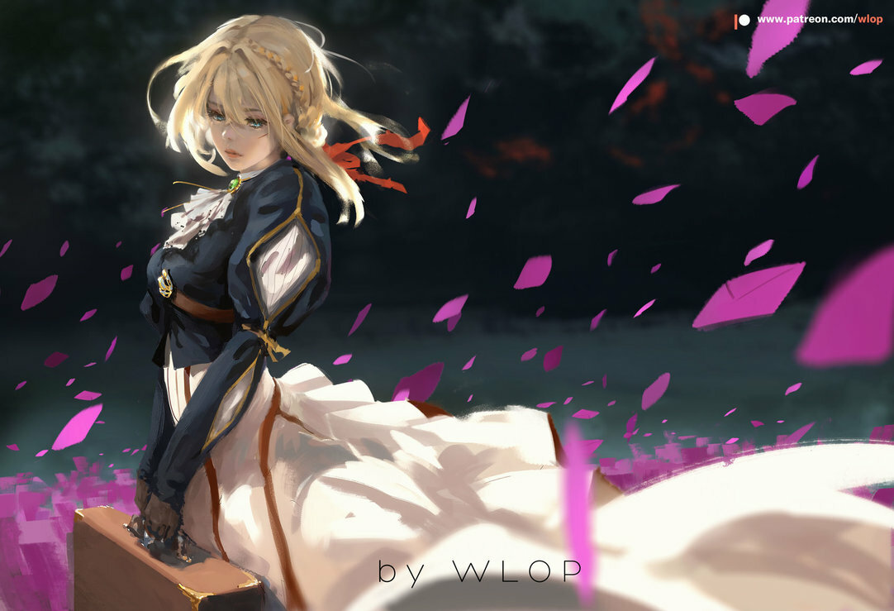

Основная тематика его произведений - это фэнтези. За основу своих работ автор берет персонажей из различных анимации, кино и компьютерных игр. Сюжеты его картин весьма небанальны, в них порой много динамики и интересных ракурсов, с которыми художник хорошо справляется.

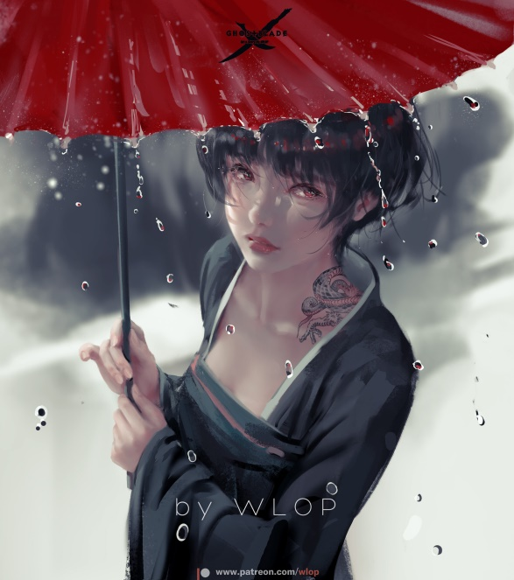

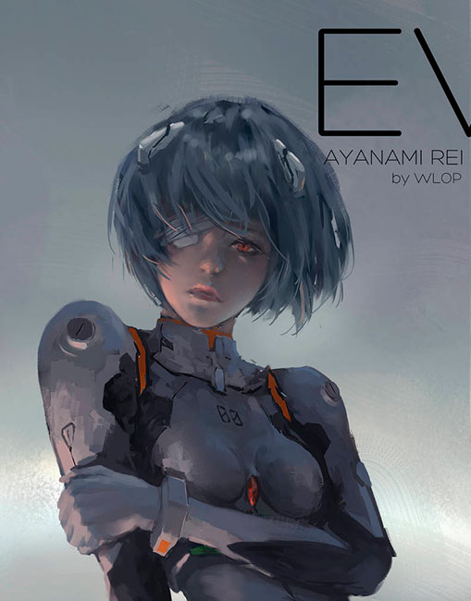

***Артём Чебоха*** – мастер цифровой живописи. В Photoshop он создаёт такие шедевры, которые не по карандашу многим художникам традиционной школы. Волшебные, фантастические и очень яркие – его картины напоминают самые радужные сны. В них хочется войти, как в дверь, и остаться внутри навсегда. В реальной жизни такие пейзажи можно увидеть только глазами оптимиста и неисправимого романтика.

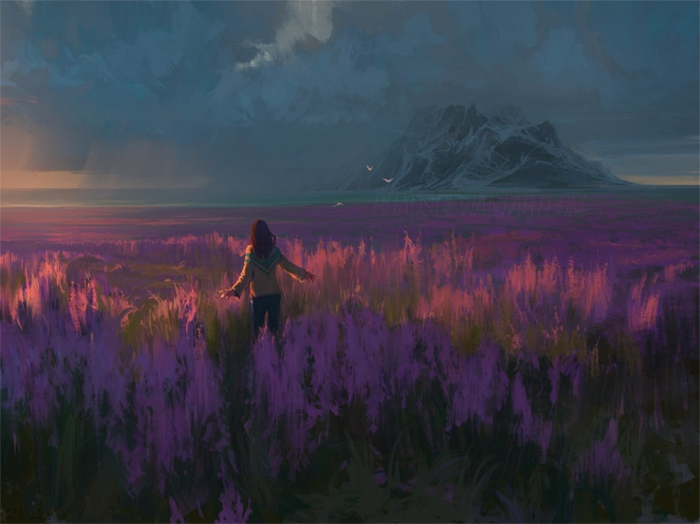

***ASEVC*** – канадский художник, чьи работы легки и живописны.

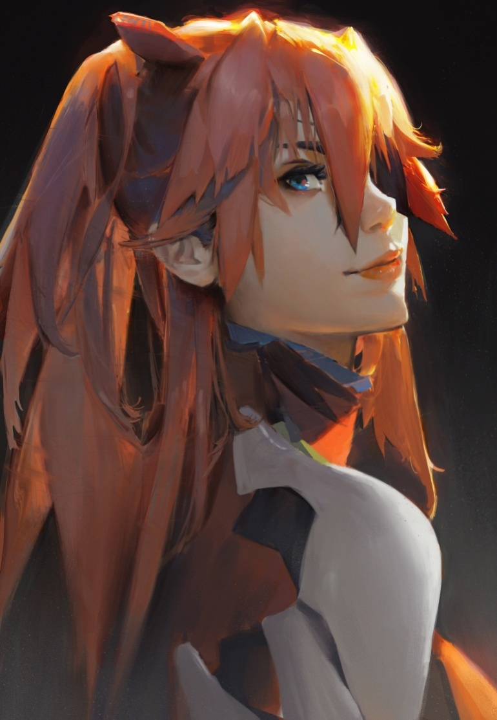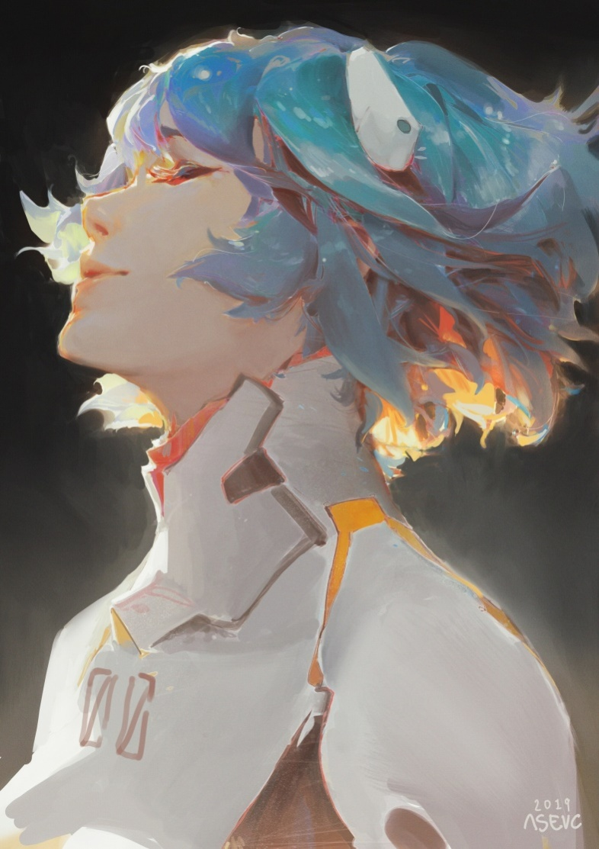

**Источники информации**

1. А. О. Исаева. Цифровая живопись как актуальное направление отечественного искусства // Вестник СПбГУКИ. – март 2017г. - № 1 (30). – стр. 173 – 176.
2. С. В. Ерохин. Цифровые направления в современном изобразительном искусстве // Вестник ТГУ.- 2009г. – Выпуск 2 (70). – стр. 85 – 90.